Pressemeldung

HENDERSON AND SONS mit geballter Nuss-Power
Paderborn/Berlin, 14. Juni 2021. HENDERSON AND SONS erweitert das Snackportfolio um drei knusprig-knackige Nuss-Klassiker: „Crunchy Nuts“, „Wasabi Nuts“ sowie die „Sweet & Salty – Selected Mix“-Variante. Die neuen 125 g Beutel für den Handel ergänzen die besonders im Automatengeschäft beliebten Nussriegelbeutel.
Die neuen Nussvariationen von HENDERSON AND SONS überzeugen die Konsumenten vom salzigen Erdnuss-Klassiker, über würzig-pikant bis hin zu feuriger Schärfe und einem süß-salzigen Mix.
Crunchy Nuts: Erdnüsse in knuspriger Teighülle geröstet mit pikanter, eigens entwickelter Gewürzmischung – „spicy taste“
Wasabi Nuts: Erdnüsse in knuspriger Teighülle geröstet mit sehr scharfer, japanischer Meerrettich-Note – Wasabi „hot taste“.
Selected Mix: Hochwertige Mischung mit gerösteten und gebrannten Erdnüssen sowie knusprigen Erdnüssen im salzigen Teigmantel und Cashewkernen. Plus zwei verschiedene, süße Rosinenarten, damit die ganze Variation „sweet & salty“ schmeckt.
Alle Sorten sind im 125 g Standbeutel zum einfachen und sauberen Öffnen entwickelt worden. Der Verpackungskarton – 14 x 125 g Displaykarton – lässt sich mit wenig Aufwand in eine attraktive Verkaufshilfe verwandeln. Zielgruppe: Lebensmitteleinzelhandel, Tankstellen, Convenience- und Onlineshops, Automaten-Betreiber oder Kinos. Alle drei Sorten haben eine unverbindliche Preisempfehlung von 1,69 Euro pro Beutel und sind so absolut wettbewerbsfähig.
Die Snackfood-Marke HENDERSON AND SONS begeistert mit ihrem stetig größer werdenden Produktportfolio, gleichbleibend hoher Qualität und einer außergewöhnlichen Geschmacksvielfalt immer mehr Konsumenten. 2020 wurde erstmalig ein Jahresumsatz von zwei Millionen Euro im deutschen Handel erreicht. Der Wachstumskurs der dynamischen Marke setzt sich ebenfalls in diesem Jahr weiter fort: Das 1. Quartal konnte mit einem Plus von 143 Prozent im Vergleich zum 1. Quartal 2020 abgeschlossen werden.
Mit den neuen Nusssorten, den beliebten Tortilla Chips und Dips sowie weiteren innovativen Produkten wie Mehrkorn Quinoa Chips soll HENDERSON AND SONS im Gesamtjahr 2021 das drei Millionen Euro Ziel übertreffen.
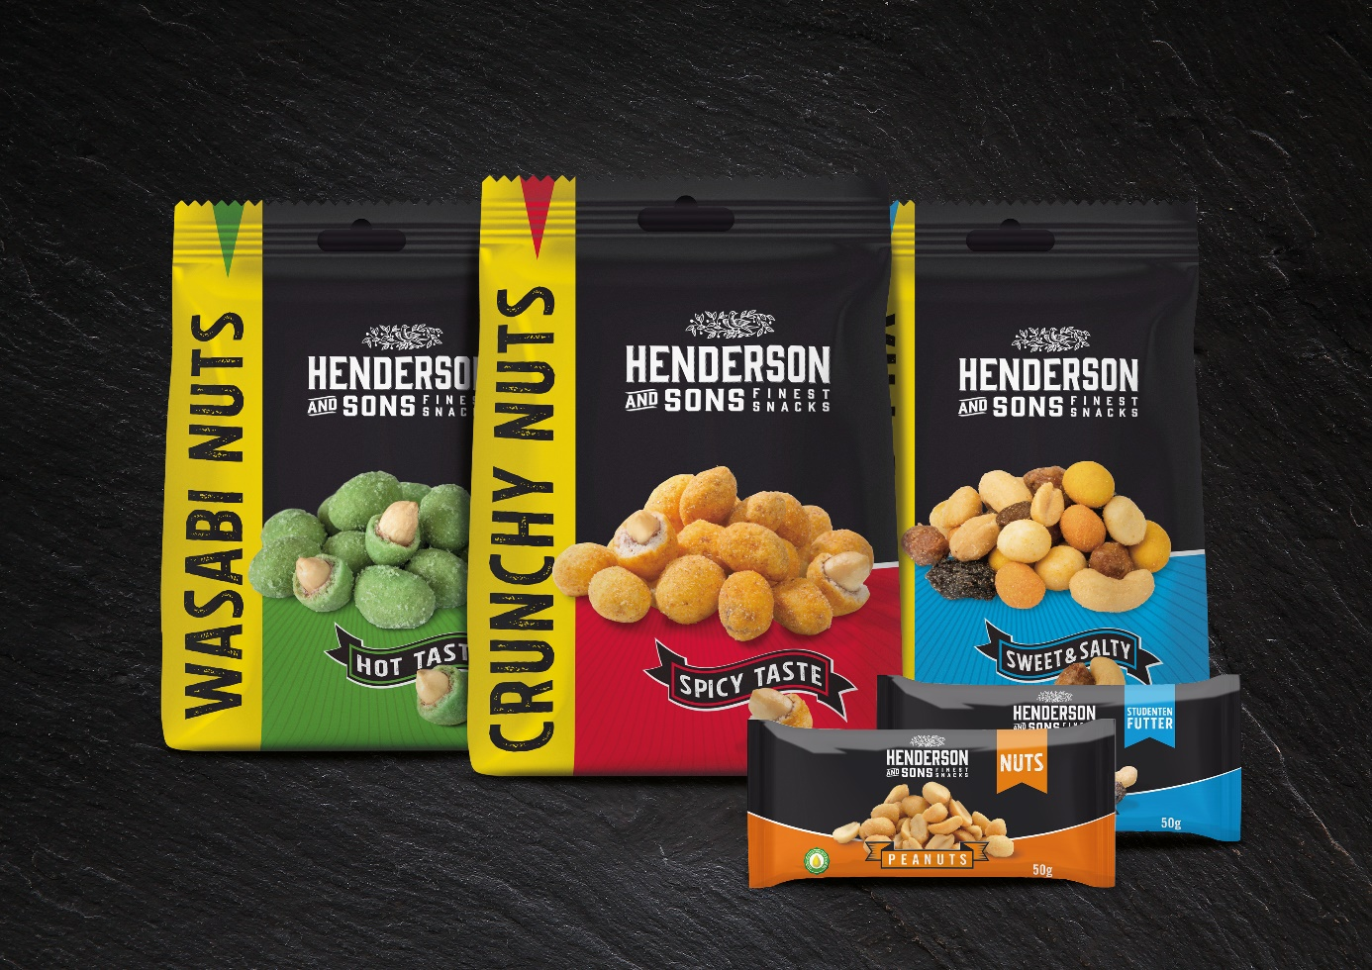
Über MBG Group
Die MBG GROUP ist eine der führenden Unternehmensgruppen im Bereich Getränkevermarktung und -entwicklung in Deutschland. MBG ist Markeninhaber von effect®, SCAVI & RAY, SALITOS, 9 MILE Vodka, ACQUA MORELLI, HENDERSON AND SONS, GOLDBERG & Sons, SEARS, JOHN‘S NATURAL CORDIALS, DOS MAS etc.
MBG generiert mit seinen 250 Mitarbeitern und dem gesamten Portfolio an Eigen- und Vertriebsmarken einen jährlichen Umsatz von über 200 Mio. Euro.

Kontakt Unternehmenskommunikation
Lena Schmidt
MBG International Premium Brands GmbH Tel. : +49 5251 546 - 1767
Oberes Feld 13 Fax : +49 5251 546 - 1768
33106 Paderborn E-Mail : lena.schmidt@mbg-online.net

